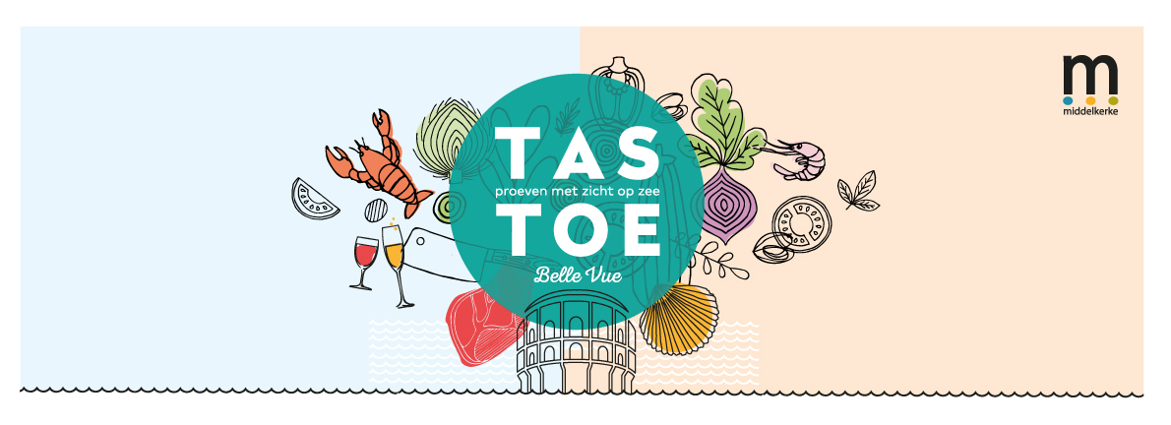Tastoe 2019 ‘Belle Vue’

Datum
Zaterdag 04 en zondag 05 mei 2019

Uren
Gratis toegang.
Zaterdag van 11u tot 19u
Zondag van 11u tot 23u

Locatie
Zeedijk en strand ter hoogte van geklasseerd monument De Rotonde in Westende.
Vlakbij het beeldenpark van Middelkerke.
Mooie setting waarbij dijk en strand in elkaar overlopen.
Nieuwe locatie, herkenbaar, tramhalte, passage.
Het evenement gaat volledig door in tenten en open lucht.

Concept
Culinair festival op de zeedijk en het strand van Westende.
Een inspirerende ontdekkingstocht in wat Middelkerke te bieden heeft op culinair vlak.
Lokale restaurants bieden de bezoekers gerechtjes aan.
Diverse streekproducten worden voorgesteld.
Klassieke aanpak met vernieuwende frisse, jonge toets.
‘Dijktent’ met mooie standen met lokale streekproducten. (honing, confituur, snoep, gebak, paté, charcuterie, brood) zitplaatsen, ontvangst met een aperitief.
In de centrale ‘Strand Tent’ kan er sfeervol geproefd worden, met gekende klassiekers in kleine porties op het menu, een goede wijn, een gin-tonic, bubbels. Voldoende zitplaatsen in een mooi kader en toffe ambiance ondersteund door de tonen van onze dj ‘Gueush’
In de ‘Duin Tent’ gaan we voor vernieuwing en beleving. Koken op een houtgestookte BBQ, Ofyr, lokale bieren, livemuziek, een kort culinair gesprek, randanimatie met een foto booth…

Standgeld en deelname restauranthouders
500,00 euro inclusief btw / volledig weekend
Aankoop van 30 voorverkoopkaarten met een totale waarde van 900,00 euro.
Een geschenkbon van 100 euro te besteden in het restaurant.
Elke standhouder krijgt een volledige pagina in de Tastoe brochure. (12.000 exemplaren)

Voorverkoop voor de gerechten bij de lokale restaurants
30 euro voor een voorverkoopkaart, te koop in de deelnemende restaurants en het toerismekantoor van Middelkerke.
5 gerechten inbegrepen
1 aperitief
Elk aangekocht ticket is een deelname aan de tombola voor één van de restaurantbons ter waarde van 100 euro bij een deelnemend restaurant.

Meer info
Info steeds te verkrijgen op de dienst evenementen 059 / 31 91 31 of evenementen@middelkerke.be

